TRƯỜNG ĐẠI HỌC GIAO THÔNG VẬN TẢI

PHÂN HIỆU TẠI THÀNH PHỐ HỒ CHÍ MINH



BÁO CÁO CÁO THỰC TẬP CHUYÊN MÔN

ĐỀ TÀI:

QUẢN LÝ THƯ VIỆN

**Giáo viên hướng dẫn:**

Nguyễn Lê Minh

**Sinh viên thực hiện:**

5951071073 - Biện Thanh Phong

Lớp: CQ.59.CNTT

TP.Hồ Chí Minh, 2020

TRƯỜNG ĐẠI HỌC GIAO THÔNG VẬN TẢI

PHÂN HIỆU TẠI THÀNH PHỐ HỒ CHÍ MINH



BÁO CÁO CÁO THỰC TẬP CHUYÊN MÔN

ĐỀ TÀI:

QUẢN LÝ THƯ VIỆN

**Giáo viên hướng dẫn:**

Nguyễn Lê Minh

**Sinh viên thực hiện:**

5951071073 - Biện Thanh Phong

Lớp: CQ.59.CNTT

TP.Hồ Chí Minh, 2021

TỔNG QUAN ĐỀ TÀI

**Mã sinh viên**: 5951071073  **Họ tên SV**: Biện Thanh Phong

**Khóa**: 59 **Lớp**: Công nghệ thông tin

1. **Tên đề tài**

Xây dựng ứng dụng quản lý thư viện bằng WinForm C#.

1. **Mục đích, yêu cầu**

**2.1. Yêu cầu công nghệ**

-Sử dụng ngôn ngữ lập trình : C#.

-Sử dụng công cụ Visual Studio 2019, SQL Server và .Net Framework.

**2.2. Yêu cầu chức năng:**

-Đáp ứng nhu cầu của người dùng.

-Thuận tiện thay đổi thông tin của người dùng.

-Thuận tiện trọng việc tìm kiếm sách.

**2.3. Yêu cầu phi chức năng**

-Giao diện: Giao diện hệ thống phải dễ sử dụng, trực quan, thân thiện với mọi người dùng.

-Tốc độ xử lý: Hệ thống phải xử lý nhanh chóng và chính xác.

1. **Nội dung và phạm vi đề tài** 
   1. **Nội dung**

-Tổng quan và lí do chọn đề tài.

-Cơ sở lý thuyết.

-Phân tích thiết kế hệ thống.

-Xây dựng hệ thống.

-Kết luận

* 1. **Phạm vi**

Nghiên cứu sử dụng công cụ Visual Studio và ngôn ngữ C#.

Nghiên cứu xây dựng ứng dụng quản lý thư viện.

1. **Công nghệ, công cụ và ngôn ngữ lập trình**

-Công cụ lập trình: Visual Studio 2019, SQL Server và .Net Framework.

-Ngôn ngữ lập trình: Winform C#

**5. Giảng viên và cán bộ hướng dẫn**

Họ tên: Nguyễn Lê Minh

Đơn vị công tác: Bộ môn Công nghệ Thông tin – Trường Đại học Giao thông Vận tải Phân hiệu tại thành phố Hồ Chí Minh.

|  |
| --- |
| Tp. Hồ Chí Minh, ngày ……. tháng ….… năm 2021  Giảng viên hướng dẫn |

# LỜI CẢM ƠN

Để hoàn thành đề tài này trước hết em xin gửi đến quý thầy, cô Bộ môn Công nghệ thông tin – Phân hiệu Trường Đại học Giao thông Vận tải tại Thành phố Hồ Chí Minh lời cảm ơn chân thành vì đã truyền đạt cho em những kiến thức không chỉ từ sách vở, mà còn những kinh nghiệm quý giá từ cuộc sống trong khoảng thời gian học tập tại trường. Em xin gửi đến thầy, cô lời cảm ơn sâu sắc nhất, thầy cô đã tận tình hướng dẫn, chỉ bảo em trong suốt quá trình thực hiện đề tài. Tuy đề tài không được lớn lao nhưng nếu không được sự hướng dẫn chỉ bảo tận tình của thầy và cô thì đề tài này khó có thể hoàn thành được.

Vì thời gian làm đề tài có hạn cũng như hiểu biết cá nhân còn hạn chế, em cũng đã nỗ lực hết sức để hoàn thành bài báo cáo một cách tốt nhất, nhưng chắc chắn vẫn sẽ có những thiếu sót không thể tránh khỏi. Em kính mong nhận được sự thông cảm và những ý kiến đóng góp chân thành từ quý thầy cô. Sau cùng, em xin kính chúc Quý Thầy Cô trong Bộ môn Công nghệ thông tin luôn mạnh khoẻ, hạnh phúc và thành công hơn nữa trong công việc cũng như trong cuộc sống.

Em xin chân thành cảm ơn!

# NHẬN XÉT CỦA GIÁO VIÊN

…………………………………………………………………………………………..

…………………………………………………………………………………………..

…………………………………………………………………………………………..

…………………………………………………………………………………………..

…………………………………………………………………………………………..

…………………………………………………………………………………………..

…………………………………………………………………………………………..

…………………………………………………………………………………………..

…………………………………………………………………………………………..

…………………………………………………………………………………………..

…………………………………………………………………………………………..

…………………………………………………………………………………………..

…………………………………………………………………………………………..

…………………………………………………………………………………………..

…………………………………………………………………………………………..

…………………………………………………………………………………………..

…………………………………………………………………………………………..

…………………………………………………………………………………………..

…………………………………………………………………………………………..

…………………………………………………………………………………………..

…………………………………………………………………………………………..

…………………………………………………………………………………………..

…………………………………………………………………………………………..

# MỤC LỤC

TỔNG QUAN ĐỀ TÀI 2

LỜI CẢM ƠN 4

NHẬN XÉT CỦA GIÁO VIÊN 5

MỤC LỤC 6

PHẦN I: TỔNG QUAN ĐỀ TÀI 8

1. Lý do và ý nghĩa của đề tài 8

2. Ý Nghĩa thực tiễn của đề tài 8

2.1. Tiết kiệm tối đa nguồn lực và thời gian 8

2.2. Giao diện đơn giản dễ cài đặt và sử dụng 8

2.3. Quản lý thông tin, thời gian mượn sách, trả sách 9

2.4 . Dễ dàng trao đổi và hỗ trợ xử lý công việc giữa các nhân viên và các ca làm 9

2.5. Dễ dàng tùy chỉnh phần mềm khi quy trình công việc thay đổi 9

2.6. Phân quyền sử dụng hệ thống để đảm bảo tính bảo mật 9

PHẦN 2: CƠ SỞ LÝ THUYẾT 10

1. Công nghê sử dụng 10

1.1 Lập trình Winform c# là gì? 10

1.2. Ngôn ngữ lập trình C# 10

PHẦN 3: THIẾT KẾ HỆ THỐNG 11

1. Sơ đồ phân cấp chức năng: 11

2. Biểu đồ luồng dữ liệu 11

2.1. Quản lý đăng nhập 11

2.3. Mượn sách 12

2.4 Trả sách 12

3. Cơ sở dữ liệu 13

3.1 Mô hình dữ liệu quan hệ 13

3.2 Các thực thể và thuộc tính 13

3.2.1 Thưc thể account 13

3.2.2 Thực thể độc giả 13

3.2.3 Thực thể phiếu mượn 14

3.2.4 Thực thể phiếu trả 14

3.2.4 Thực thể sách 15

PHẦN 4: XÂY DỰNG CHƯƠNG TRÌNH 16

1. Giao diện ứng dụng 16

1.1 Đăng nhập 16

1.2 Giao diện người dùng 17

1.2.1 Tìm kiếm sách 17

1.2.2 Thông tin người dùng 18

1.2.3 Đổi mật khẩu đăng nhập 19

1.2.4 Sách đang mượn 19

1.2.5 Lịch sử mượn sách 20

1.3 Giao diện Người quản lý 21

1.3.1 Giao diện chính 21

1.3.2 Chức năng admin 22

1.3.3 Thống kê 25

1. Kết quả đạt được 27

2. Nhược điểm 28

PHẦN I: TỔNG QUAN ĐỀ TÀI

1. Lý do và ý nghĩa của đề tài

Tin học hóa thư viện hệ thống tin của thư viện là một việc làm tất yếu trong việc xây dựng và phát triển thư viện ngày nay.

Tin học hóa hệ thống thông tin của thư viện nhằm tạo nên một hệ thống thông tin tự động hóa, trong đó máy tính và cán bộ thư viện hoạt động như là các đối tác, các công việc thủ công mà cán bộ thư viện phải làm được giao cho máy tính. Để được điều này, các quy trình của cán bộ thư viện, máy tính đóng vai trò như là một kho dữ liệu và công cụ truy xuất.

Do đó máy tính hoạt động như một người quản lý kho sách đồng thời có thể cung cấp các khả năng xử lý để tạo ra thông tin. Máy tính có thể phục vụ như là một công cụ giao tiếp để thu nhận dữ liệu và thông tin từ những máy tính khác, máy tính có thể trình bày thông tin một cách đa dạng.

Nói một cách khác, tin học hóa thư viện lá sử dụng máy tính và công nghệ mạng máy tính trong tất cả các hoạt động thư viện nhằm nâng cao chất lượng phục vụ và mở rộng khả năng cung cấp dịch vụo người sử dụng, đồng thời chia sẽ tài nguyên thông tin và phục vụ thông tin điện tử.

Hỗ trợ tối đa tài liệu nhằm mục đích nâng cao khả năng tự học và trau dồi kiến thức xã hộ cho học sinh trong trường.

Tạo ra một thư viện sách, báo, tài liệu, văn hóa phẩm ….phục vụ cho việc học và giải trí cho học sinh trong trường. đặc biệt là phục vụ cho ông thi tốt nghiệp THPT và ôn thi vào các trường chuyên nghiệp.

2. Ý Nghĩa thực tiễn của đề tài

### **2.1. Tiết kiệm tối đa nguồn lực và thời gian**

Với [phần mềm quản lý thư viện](https://faceworks.vn/phan-mem-quan-ly-thu-vien/) trường học, nhân viên thư viện không còn phải đi kiểm tra số lượng mỗi loại sách trong thư viện mà chỉ cần nhập tên sách hoặc mã sách trên ô tìm kiếm mọi thông tin liên quan về cuốn sách đó sẽ hiện ra: tổng số, số sách đã cho mượn, số sách còn trong thư viện, tình trạng của sách,…

### **2.2. Giao diện đơn giản dễ cài đặt và sử dụng**

Khi nhắc đến phần mềm thì mọi người thường nghĩ  đến những câu lệnh phức tạp và những thứ tiếng tây, tàu. Nhưng  [phần mềm quản lý thư viện](https://faceworks.vn/phan-mem-quan-ly-thu-vien/)trường học Faceworks hoàn toàn là ngôn ngữ tiếng Việt. Thao tác cài đặt diễn ra trong vài click chuột và chỉ cần biết sử dụng máy tính thì đều có thể cài đặt được phần mềm.

### **2.3. Quản lý thông tin, thời gian mượn sách, trả sách**

Thông báo các cuốn sách đến hạn để thư viện có kế hoạch nhắc nhở học sinh, sinh viên trả sách, hoặc bổ sung thêm những cuốn sách bị mất, sửa chữa những cuốn sách bị rách, bị mất trang.

 Phòng tránh gian lận của học sinh, sinh viên bởi các thông tin về sách được lưu giữ chi tiết, chính xác trên phần mềm. Đặc biệt, [phần mềm quản lý thư viện](https://faceworks.vn/phan-mem-quan-ly-thu-vien/) trường học được tích hợp với máy quét mã vạch.

### **. Dễ dàng trao đổi và hỗ trợ xử lý công việc giữa các nhân viên và các ca làm**

Toàn bộ thao tác nghiệp vụ của các nhân viên thư viện đều được[phần mềm quản lý thư viện](https://faceworks.vn/phan-mem-quan-ly-thu-vien/) trường học ghi chép và lưu giữ trên hệ thống. Do đó, các ca làm không cần phải thực hiện các cuộc họp bàn giao công việc.

Phần mềm có chức năng liên hệ giữa các nhân viên trong thư viện với nhau. Chức năng này đảm bảo tính trật tự của không gian làm việc khi các cá nhân trao đổi công việc với nhau, tính an toàn – bảo mật của nội dung công việc với những cá nhân không tham gia vào nhiệm vụ và các cá nhân không làm việc trong thư viện.

### **2.5. Dễ dàng tùy chỉnh phần mềm khi quy trình công việc thay đổi**

Ngay trong giai đoạn thiết kế [phần mềm quản lý thư viện](https://faceworks.vn/phan-mem-quan-ly-thu-vien/) trường học, TIT hoàn toàn có thể điều chỉnh để phần mềm phù hợp với quy trình, phong cách làm việc của thư viện. Chúng tôi sẽ bổ sung hoặc loại bỏ những module theo nhu cầu thư viện của bạn.

Trong quá trình sử dụng phần mềm, thư viện có thể có những sự đổi mới trong cách thức, quy trình quản lý. Giao diện của phần mềm lúc này sẽ không còn đáp ứng được nhu cầu của thư viện nữa. Thay vì phải thay thế, thiết kế lại thì [phần mềm quản lý thư viện](https://faceworks.vn/phan-mem-quan-ly-thu-vien/) trường học Faceworks dễ dàng tùy chỉnh để phù hợp với sự thay đổi này.

### **2.6. Phân quyền sử dụng hệ thống để đảm bảo tính bảo mật**

* Phân quyền theo chức vụ của các nhân viên trong thư viện.
* Phân quyền theo nội dung công việc, bản chất nhiêm vụ

Vì vậy, cùng một tài liệu nhưng có nhân viên có thể xem nhưng có nhân viên không thể xem hoặc có người có thể cập nhật, chỉnh sửa hoặc ngược lại.

# **PHẦN 2: CƠ SỞ LÝ THUYẾT**

## **1. Công nghê sử dụng**

### **1.1 Lập trình Winform c# là gì?**

.NET Framework là hạ tầng cơ bản được chuẩn hoá, độc lập ngôn ngữ lập trình, cho phép người lập trình xây dựng, tích hợp, biên dịch, triển khai, chạy các dịch vụ Web, XML, tiện ích hay thực thi chương trình đa cấu trúc. .NET Framework cung cấp và quản lý giao diện đó là Winform, Webform và Console Applications.

Winform là cửa sổ giao diện chứa các đối tượng, control, các dữ liệu … để giao tiếp với người sử dụng. . Form trong lập trình C# Winform thực là một class và kế thừa class System.Windows.Forms.Form.. C# là ngôn ngữ lập trình hướng đối tượng điều khiển hoạt động của các form và kết nối với cơ sở dữ liệu.

**1.2. Ngôn ngữ lập trình C#**

C# (C Sharp) là một [ngôn ngữ lập trình](https://vi.wikipedia.org/wiki/Ng%C3%B4n_ng%E1%BB%AF_l%E1%BA%ADp_tr%C3%ACnh) [hướng đối tượng](https://vi.wikipedia.org/wiki/L%E1%BA%ADp_tr%C3%ACnh_h%C6%B0%E1%BB%9Bng_%C4%91%E1%BB%91i_t%C6%B0%E1%BB%A3ng) đa năng vô cùng mạnh mẽ được phát triển bởi [Microsoft](https://vi.wikipedia.org/wiki/Microsoft), C# là phần khởi đầu cho kế hoạch [.NET](https://vi.wikipedia.org/wiki/.NET_Framework) của họ. Tên của ngôn ngữ bao gồm ký tự thăng theo Microsoft nhưng theo [ECMA](https://vi.wikipedia.org/w/index.php?title=ECMA&action=edit&redlink=1) là C#, chỉ bao gồm dấu số thường. Microsoft phát triển C# dựa trên [C++](https://vi.wikipedia.org/wiki/C++) và [Java](https://vi.wikipedia.org/wiki/Java_(ng%C3%B4n_ng%E1%BB%AF_l%E1%BA%ADp_tr%C3%ACnh)). C# được miêu tả là ngôn ngữ có được sự cân bằng giữa C++, [Visual Basic](https://vi.wikipedia.org/wiki/Visual_Basic), [Delphi](https://vi.wikipedia.org/wiki/Delphi_(ng%C3%B4n_ng%E1%BB%AF_l%E1%BA%ADp_tr%C3%ACnh)) và [Java](https://vi.wikipedia.org/wiki/Java_(ng%C3%B4n_ng%E1%BB%AF_l%E1%BA%ADp_tr%C3%ACnh)).

# **PHẦN 3: THIẾT KẾ HỆ THỐNG**

## **1. Sơ đồ phân cấp chức năng:**

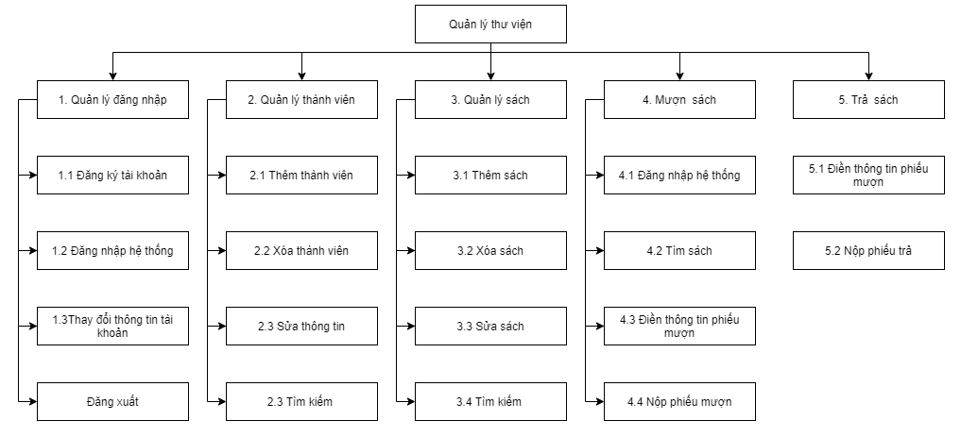

Hình 3.1 Sơ đồ phân cấp chức năng

## **2. Biểu đồ luồng dữ liệu**

### **2.1. Quản lý đăng nhập**

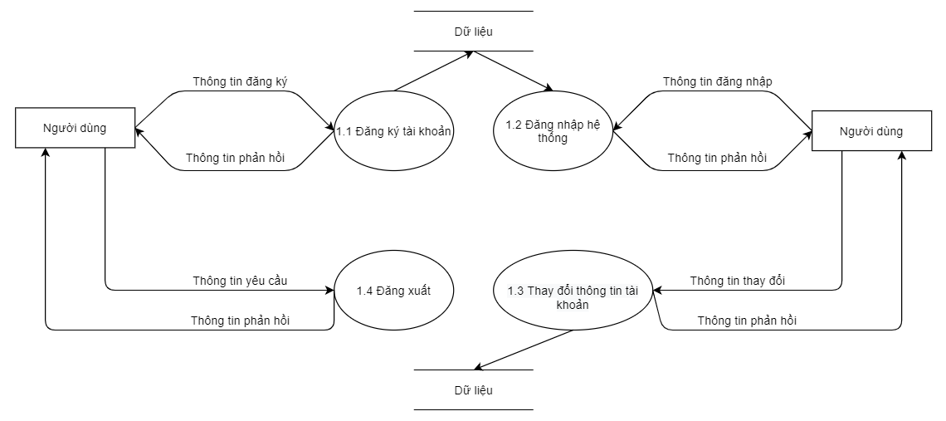

Hình 3.2 Chức năng quản lý đăng nhập

### **2.3. Mượn sách**

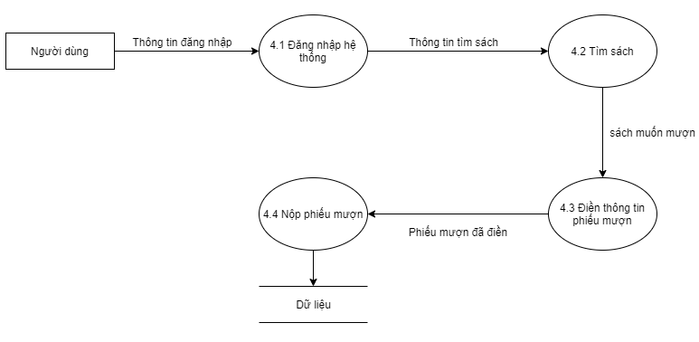

Hình 3.3 Mượn sách

### **2.4 Trả sách**

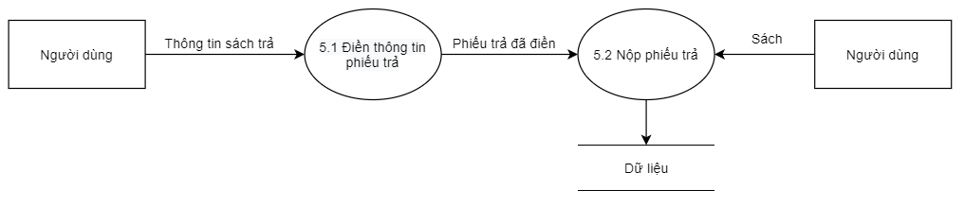

Hình 3.4 Trả sách

## **3. Cơ sở dữ liệu**

### **3.1 Mô hình dữ liệu quan hệ**

ACCOUNT(MaDocGia, TenDangNhap, MatKhau, Quyen).

DOCGIA(MaDocGia, HoTen, GioiTinh, NamSinh, DiaChi).

SACH(MaSach, TenSach, TacGia, TheLoai, NhaXuatBan, GiaSach, SoLuong, TinhTrang ).

PHIEUMUON(MaPhieu, MaDocGia, MaSach, NgayMuon, NgayPhaiTra).

PHIEUTRA(MaPhieu, MaDocGia, MaSach, NgayTra).

### **3.2 Các thực thể và thuộc tính**

#### **3.2.1 Thưc thể account**

|  |  |  |
| --- | --- | --- |
| Tên trường | Kiểu dữ liệu | Chú thích |
| MaDocGia | nchar, not null | Mã độc giả, khóa chính |
| TenDangNhap | nchar | Tên đăng nhập |
| MatKhau | nchar | Mật khẩu |
| Quyen | int | Quyền |

Hình 3.5 Thực thể account

#### **3.2.2 Thực thể độc giả**

|  |  |  |
| --- | --- | --- |
| Tên trường | Kiểu dữ liệu | Chú thích |
| MaDocGia | nchar, not null | Mã độc giả, khóa chính |
| HoTen | nchar | Họ và tên |
| GioiTinh | nchar | Giới tính |
| NamSinh | datetime | Năm sinh |
| DiaChi | nchar | Địa chỉ |

Hình 3.6 Thực thể độc giả

#### **3.2.3 Thực thể phiếu mượn**

|  |  |  |
| --- | --- | --- |
| Tên trường | Kiểu dữ liệu | Chú thích |
| MaPhieu | nchar, not null | Mã phiếu, khóa chính |
| MaDocGia | nchar | Mã độc giả, khóa ngoại |
| MaSach | nchar | Mã sách, khóa ngoại |
| NgayMuon | datetime | Ngày mượn |
| NgayPhaiTra | datetime | Ngày phải trả |

Hình 3.7 Thực thể phiếu mượn

#### **3.2.4 Thực thể phiếu trả**

|  |  |  |
| --- | --- | --- |
| Tên trường | Kiểu dữ liệu | Chú thích |
| MaPhieu | nchar, not null | Mã phiếu, khóa chính |
| MaDocGia | nchar | Mã độc giả, khóa ngoại |
| MaSach | nchar | Mã sách, khóa ngoại |
| NgayTra | datetime | Ngày trả |

Hình 3.8 Thực thể phiếu trả

#### **3.2.4 Thực thể sách**

|  |  |  |
| --- | --- | --- |
| Tên trường | Kiểu dữ liệu | Chú thích |
| MaSach | nchar, not null | Mã sách, khóa chính |
| TenSach | nchar | Tên sách |
| TheLoai | nchar | Thể loại |
| NhaXuatBan | nchar | Nhà xuất bản |
| GiaSach | int | Giá sách |
| SoLuong | int | Số lượng |
| TinhTrang | nchar | Tình trạng |

Hình 3.9 Thực thể sách

PHẦN 4: XÂY DỰNG CHƯƠNG TRÌNH

1. Giao diện ứng dụng

1.1 Đăng nhập

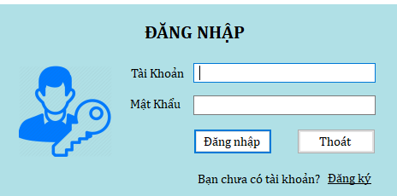

Hình 4.1 Giao diện đăng nhập hệ thống

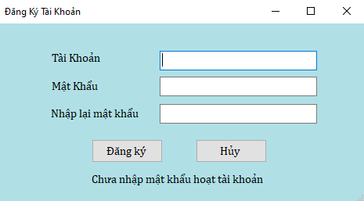-Trước khi vào phần mềm bạn phải đăng nhập bằng tài khoản người dùng. Nếu chưa có tài khoản bạn có thể đăng ký, và đăng nhập lại.

Hình 4.2 Giao diện đăng ký tài khoản

1.2 Giao diện người dùng

1.2.1 Tìm kiếm sách

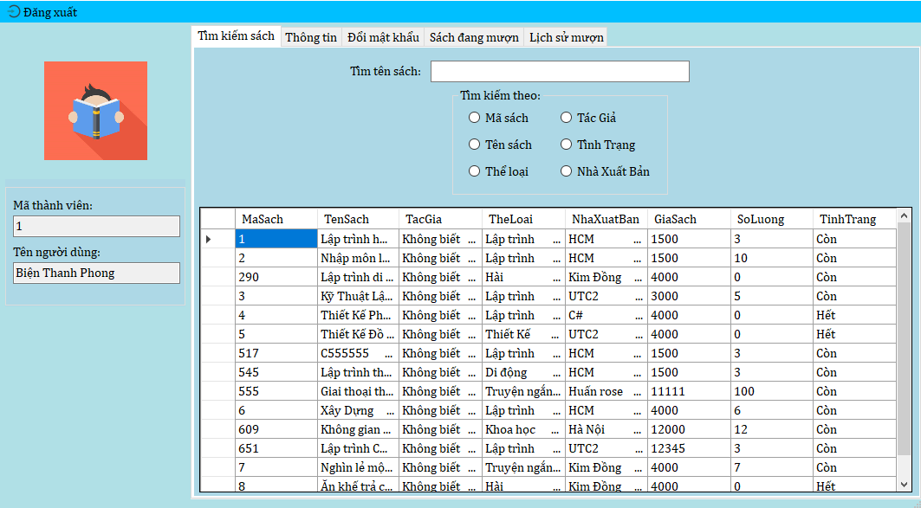

Hình 4.3 Giao diện sau khi người dùng đăng nhập vào hệ thống

-Đây là giao diện sau khi người dùng đăng nhập vào hệ thống.

-Thông tin của người dùng hiện ở bên trái màn hình.

-Người dùng có thể tìm kiếm sách theo mã sách, tên sách, thể loại, tác giả, tình trạng, nhà xuất bản.

-Nếu muốn bạn có thể ấn vào đăng xuất để thoát khỏi chương trình.

1.2.2 Thông tin người dùng

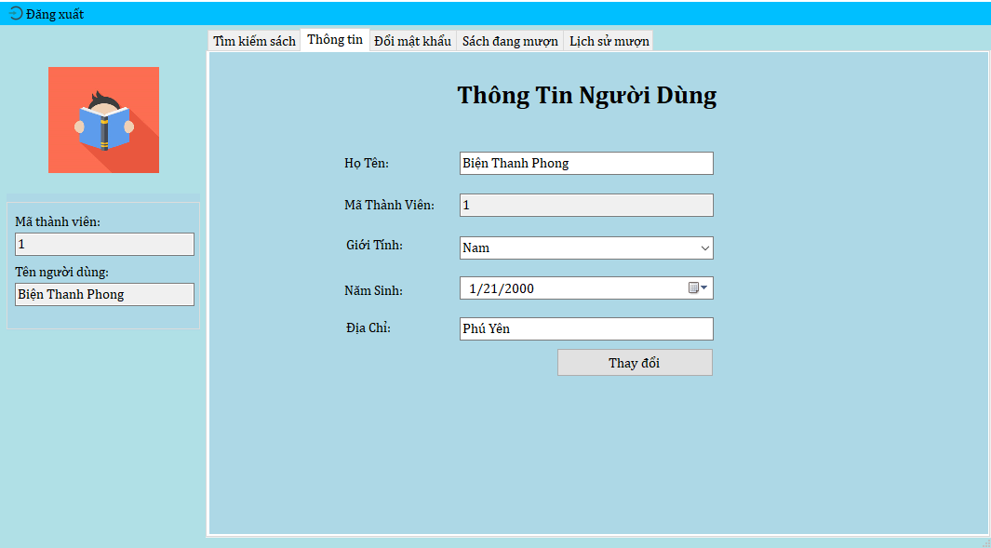

Hình 4.4 Giao diện thay đổi thông tin người dùng

-Để thay đổi thông tin người dùng, bạn click vào mục thông tin.

-Thông tin người dùng bao gồm mã người dùng do hệ thống ramdom, họ và tên, giới tính, ngày sinh, địa chỉ do người dùng nhập vào sau khi đăng nhập vào hệ thống.

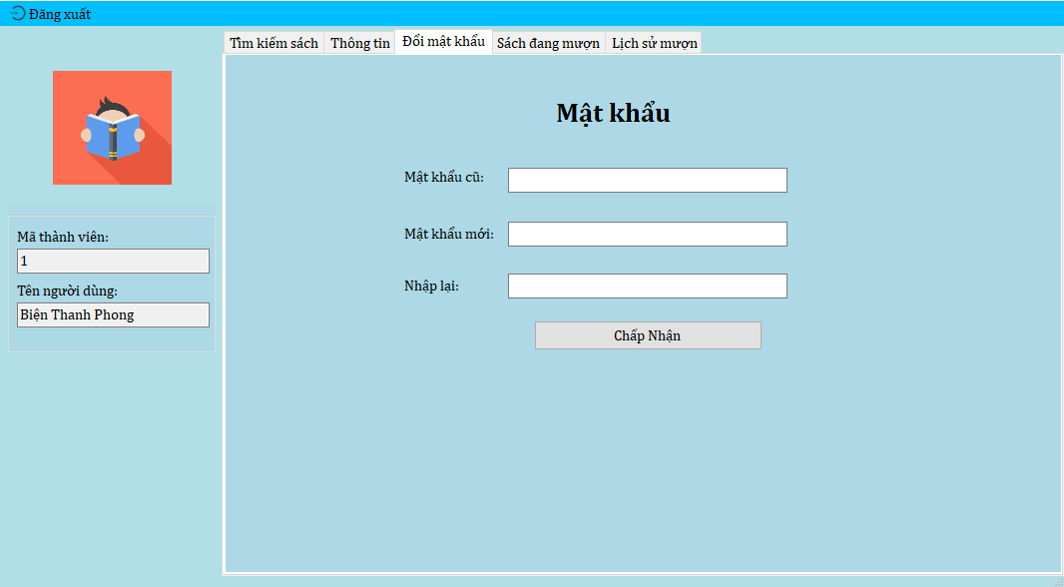1.2.3 Đổi mật khẩu đăng nhập

Hình 4.5 Giao diện đổi mật khẩu đăng nhập

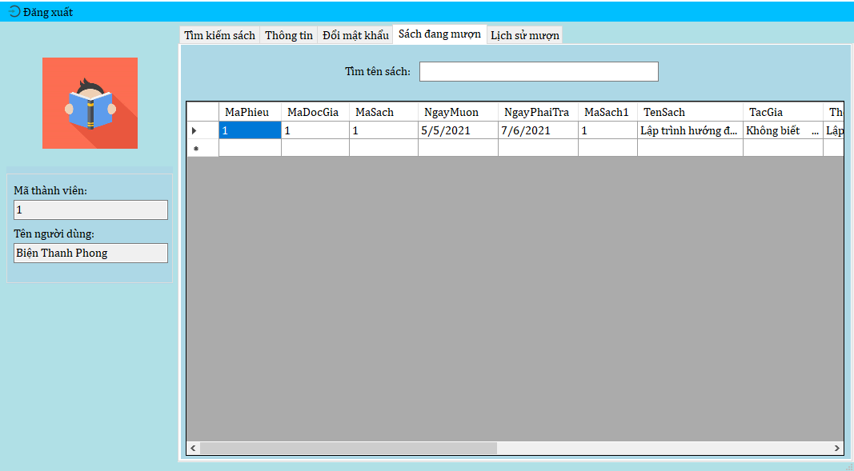1.2.4 Sách đang mượn

Hình 4.6 Giao diện sách đang mượn

-Tất cả các sách mà người dùng mượn sẽ hiển thị ở đây.

-Hiển thị tất cả các thông tin về sách cũng như ngày mượn và ngày phải trả.

#### **1.2.5 Lịch sử mượn sách**

Hình 4.6 Giao diên lịch sử mượn sách

-Tất cả các sách mà người dùng đã mượn và trả sẽ hiển thị ở đây.

-Hiển thị tất cả các thông tin về sách cũng như ngày mượn và ngày phải trả.

### **1.3 Giao diện Người quản lý**

#### **1.3.1 Giao diện chính**

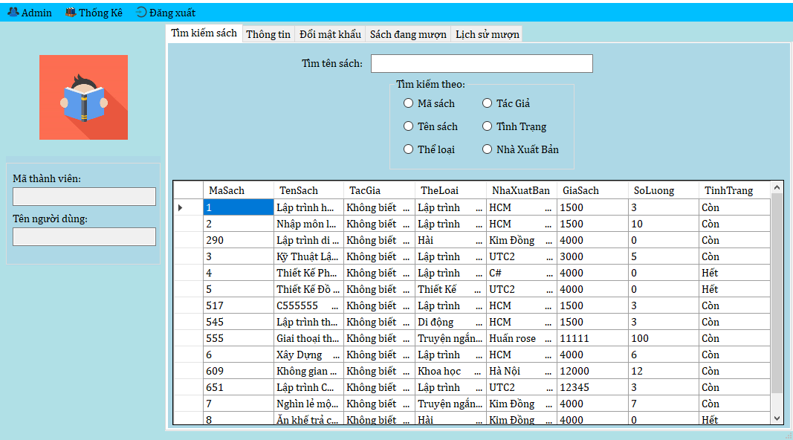

Hình 4.7 Giao diện đăng nhập bằng quyền Admin

-Sau khi đăng nhập bằng tài khoản admin sẽ có giao diện như trên.

-Quyền của admin: Quản lý mọi thông tin từ sách, người dùng…và thống kê.

-Trong quyền Admin gồm quản lý sách, quản lý thành viên(người dùng), quản lý phiếu mượn, quản lý phiếu trả.

-Trong quyền thống kê gồm thống kê các người dùng đang mượn sách, các ngưười dùng đã trả sách.

1.3.2 Chức năng admin

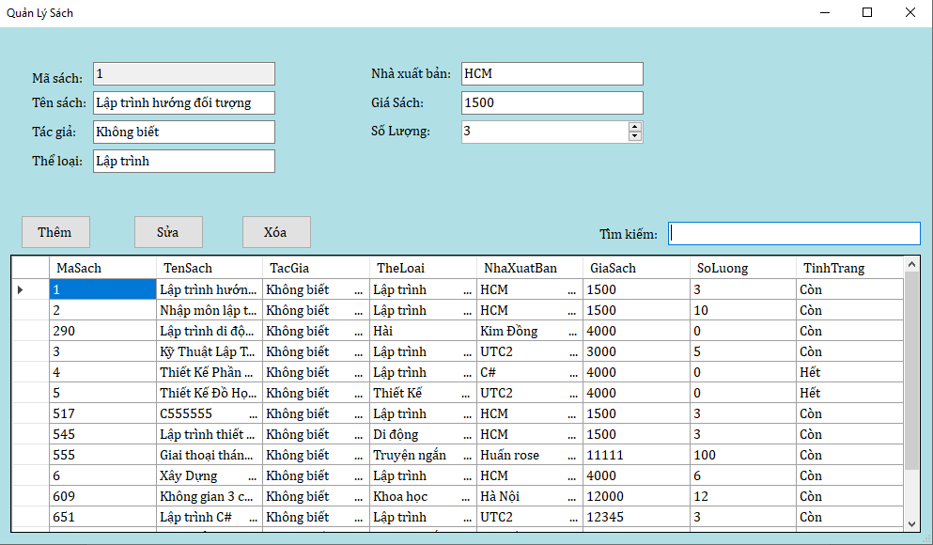1.3.2.1 Quản lý sách

Hình 4.8 Quản lý sách

-Quyền quản lý sách gồm có thêm, sửa, xóa và tiềm kiếm theo mã sách.

- Sách mới được thêm vào luôn có trình trạng là còn.

1.3.2.2 Quản lý thành viên

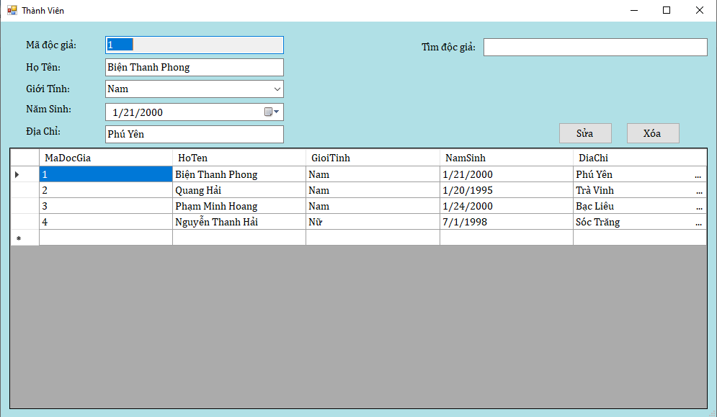

Hình 4.8 Quản lý thành viên

-Khi một người dùng điền thông tin, thì thông tin người dùng sẽ hiển thị tại đây, admin có thể sửa hoạt xóa người dùng đó và tìm kiếm theo mã người dùng.

1.3.2.3 Quản lý phiếu mượn

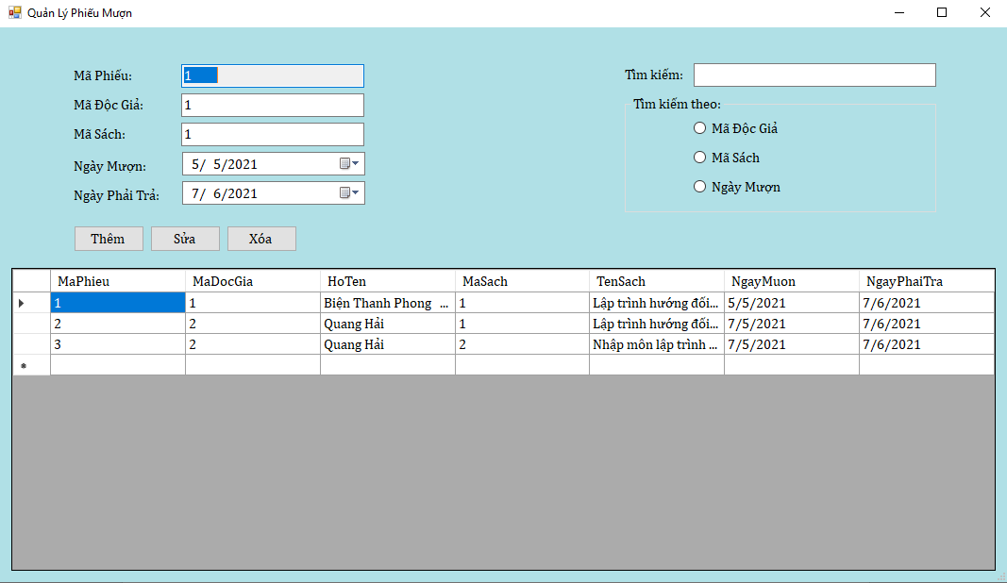

Hình 4.9 Quản lý phiếu mượn

-Người dùng vào ứng dụng tìm kiếm sách sau đó ghi vào phiếu mượn, admin có nhiệm vụ nhập thông tin trên phiếu mượn và cho người dùng mượn sách.

-admin có quyền thêm xóa sửa ngưười dùng, tìm kiếm ngưười dùng theo mã độc giả, mã sách, ngày mượn.

1.3.2.4 Quản lý phiếu trả

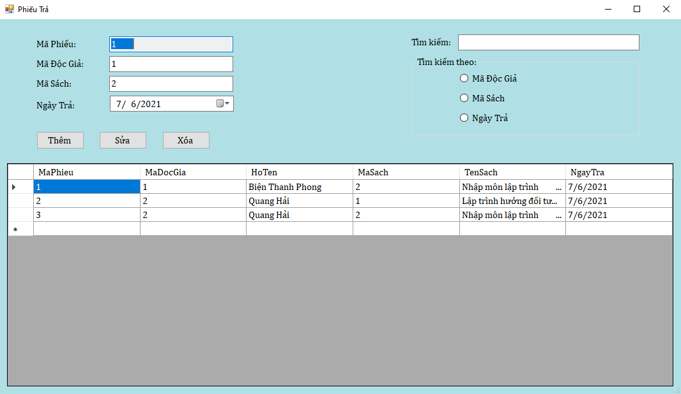

Hình 4.10 Quản lý phiếu trả

-Đến hạn người dùng tới thư viện trả sách, người dùng ghi thông tin các loại sách cần trả vào phiếu trả, admin nhập thông tin phiếu trả vào form quản lý phiếu trả, so sánh với bảng phiếu mượn, nếu còn sách đến hạn phải trả mà người dùng chưa trả thi nhắt nhở.

-Form quản lý phiếu trả bao gồm các chức năng thêm, sửa ,xóa, tim kiếm theo mã độc giả, mã sách và ngày trả.

1.3.3 Thống kê

1.2.3.1 Đang mượn

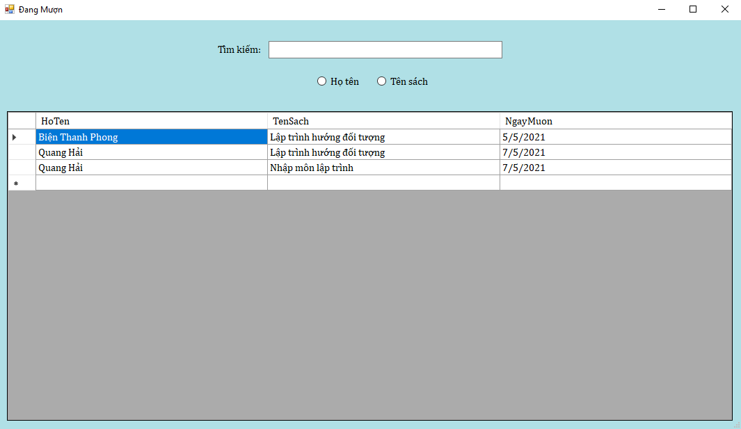

Hình 4.11 Thống kê sách đang mượn

-Thống kê thông tin người dùng đang mượn sách tại thư viện.

-Tìm sách theo họ tên người dùng và tên sách.

1.3.3.4 Đã trả

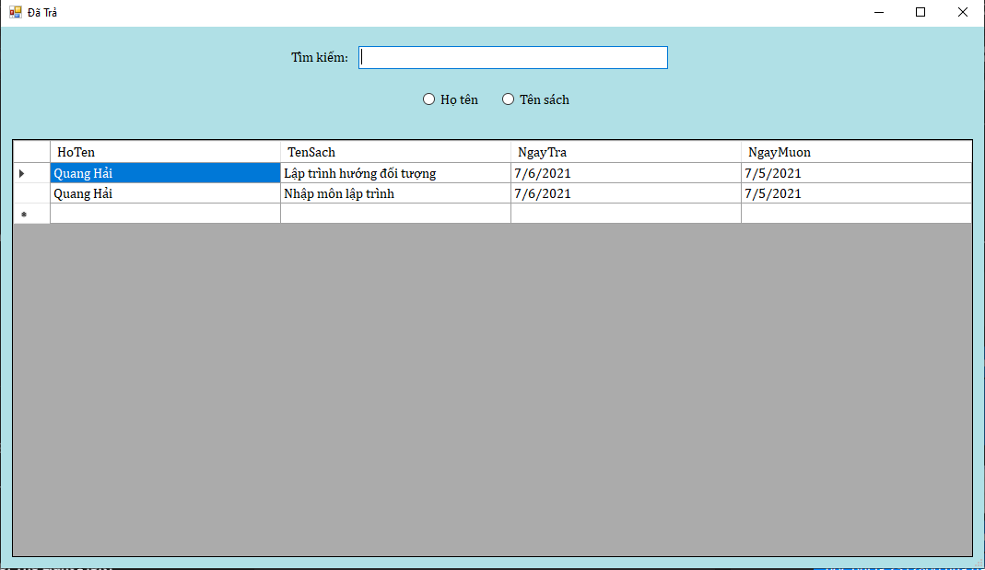

Hình 4.12 thống kê sách đã trả

-Thống kê thông tin người dùng đã trả sách cho thư viện.

-Tìm sách theo họ tên người dùng và tên sách.

**PHẦN 5 KẾT LUẬN**

## 1. Kết quả đạt được

1.1. Xây dựng Cơ sở dữ liệu quản lí thư viện.

1.2. Mô hình 3 lớp Layers.

1.3. Chức năng đăng nhập

1.4. Đăng kí tài khoản thành viên

1.5. Các chức năng người dùng:

* Tìm kiếm sách:

-Tìm kiếm theo tên sách

-Tìm kiếm theo mã sách

-Tìm kiếm theo thể loại

-Tìm kiếm theo tác giả

-Tìm kiếm theo tình trạng

-Tìm kiếm theo nhà xuất bản

* Thông tin người dùng

-Thay đổi thông tin người dùng

* Đổi mật khẩu

* Sách đang mượn

-Tìm kiếm theo tên sách

* Lịch sử mượn

-Tìm kiếm theo tên sách

1.6. Các chưc năng admin:

* Quản lý thành viên

-Tìm kiếm theo mã thành viên

-Sửa thông tin thành viên

-Xóa thành viên

* Quản lý sách

-Tìm kiếm theo mã sách

-Thêm sách

-Xóa sách

-Sửa sách

* Quản lý phiếu mượn

-Tìm kiếm theo mã phiếu

-Thêm

-Xóa

-Sửa

* Quản lý phiếu trả

-Tìm kiếm theo mã phiếu

-Thêm

-Xóa

-Sửa

* Thống kê

-Đang mượn

-Đã trã

1.7. Đăng xuất.

1.8. Phân quyền Admin và ngừơi dùng.

## **2. Nhược điểm**

- Giao diện còn hạn chế.

- Vẫn còn sảy ra nhiều lỗi không mong muốn.

**TÀI LIỆU THAM KHẢO**

Link github: <https://github.com/ThanhPhong212/5951071073_ThucTapChuyenMon>